Organizacja i techniki sprzedaży 11 -05-2020

Temat: Limit ubytków towarowych

Limit ubytków to: …………………………………………………………...…………………………………………….….

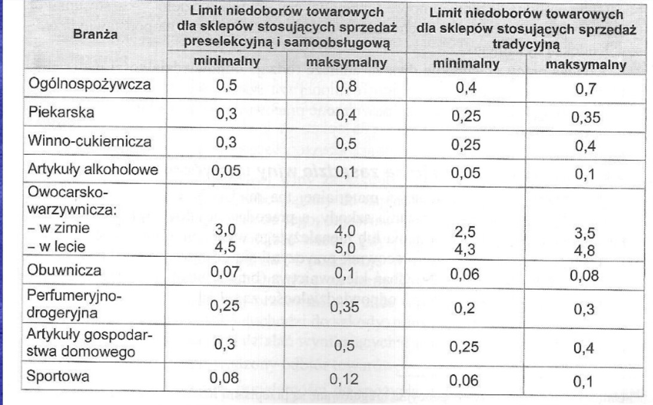
Proszę o wycięcie i wklejenie tabelki do zeszytu. Będzie potrzebna do ćwiczeń na następnej lekcji.

Pozdrawiam Was gorąco

